ТЕХНИЧЕСКИЙ ПАСПОРТ ИЗДЕЛИЯ

3D NEWTON
Изготовитель: «HANMED Co., Ltd.» 112, GBMC, 155-1, Nongso-Ri, Juchon-Myeon, Gimhae-Si, Gyeongsangnam-Do, Корея.

АППАРАТ ДЛЯ ГРАВИТАЦИОННОЙ ГИМНАСТИКИ С КОМПЬЮТЕРНЫМ УПРАВЛЕНИЕМ

Паспорт разработан в соответствии с требованиями ГОСТ 2.601-95
НАИМЕНОВАНИЕ ИЗДЕЛИЯ
3D NEWTON
Номинальное значение: 220-230 В~, 50/60 Гц, 400 Вт
Вес: 500 кг
 | До использования внимательно прочтите руководство по эксплуатации |  | 
Изготовитель | HANMED Co., Ltd.  #112, GBMC, 155-1, Nongso-Ri, Juchon-Myeon, Gimhae-Si,  Gyeongsangnam-Do, Korea  Tel: +82-55-331-0575, Fax: +82-55-331-0547
Официальный торговый представитель в России | ООО «Комплексная Гарантированная Безопасность»  Россия, 196066, г. Санкт-Петербург, ул. Типанова д.30, лит. А.  Тел: + (800) 775-09-62
Зав. номер (Идентификационный номер изделия) | 3D NEWTON /__ __ __ __/20__ __/RU  заполняется на заводе изготовителе
Гаарантия исправности изделия | Перед упаковкой и отгрузкой с завода изготовителя изделие прошло испытания на заводе изготовителе и полностью готово к применению:  ______ ______ ______________ ___________________________  дд мм гггг подпись ответственного лица  Изделие частично демонтировано, упаковано и готово к отгрузке:  ______ ______ ______________ ___________________________  дд мм гггг подпись ответственного лица  заполняется на заводе изготовителе
Информация о продаже | Дата продажи: _________________________________  М.П.  Продавец: ООО «КГБ»  Подпись продавца: ____________________________  Покупатель: __________________________________  М.П.  Подпись покупателя: __________________________
Информация о продаже | Дата продажи: _________________________________  М.П.  Продавец: ____________________________________  Подпись продавца: ____________________________  Покупатель: __________________________________  М.П.  Подпись покупателя: __________________________

- Безопасность
Предупреждение
Только физиотерапевты, ортопеды (мануальные терапевты) или лицензированные специалисты могут использовать данное оборудование. Оборудование может использоваться только под наблюдением лицензированных специалистов.


1) Тщательно проверьте оборудование на наличие неисправностей.
2) При наличии неисправностей оборудования немедленно остановите работу и обратитесь к производителю для проведения проверки после принятия надлежащих мер.
3) При обнаружении любых неполадок в устройстве или необычных симптомов у пациента, примите надлежащие меры, а именно переместите пациента на ровную поверхность и остановите устройство.
4) При отключении электроэнергии в ходе проведения операции, расстегните крепление фиксирующее таз, используя помощь двух и более помощников, для безопасного извлечения пациента из устройства.
5) Рядом с устройство запрещается проходить людям, кроме пациента.
6) Запрещается произвольно переделывать устройство.
7) При поломке устройства, свяжитесь с экспертом после прикрепления бирки или объявления о неисправности.
8) Если в ходе операции пациент почувствует дискомфорт, остановите операцию, проведите осмотр пациента врачом, затем повторите операцию.
9) В ходе операции, не прикасайтесь к устройствам подачи электроэнергии или частям оборудования, задействованным в операции.
10) Не устанавливайте слишком большой наклон в начале операции.
11) Не допускайте внешних ударов по прибору или толчков во время его работы.
12) Установите устройство на ровную поверхность.
Внимание опасность – При возникновении любой из нижеперечисленных проблем, с осторожностью выберите наиболее подходящий для пациента угол наклона.
1. Гипертезия
2. Глаукома, в том числе диабет-ассоциированная
3. Грыжа пищеводного отверстия диафрагмы
4. Остеопороз и неконденсированные переломы, состояние после пункции костного мозга
5. Атеросклероз сосудов головного мозга, повышенное внутричерепное давление, ОНМК в анамнезе
6. Сердечно-сосудистая недостаточность
7.Обострения остеоартроза или ревматоидного артрита
8. Беременность
9. Старческий возраст
14) Методы предотвращения поломок

Предупреждение: Прибор нужно регулярно осматривать
Внимание: Для безопасности используйте удлинитель с электрическим предохранителем.
A) Не допускайте воздействия дождя и влаги на прибор.
B) Не разбирайте и не перенастраивайте прибор без участия уполномоченного представителя фирмы HANMED CO.,LTD.
C) Не подключайте устройство 3D NEWTON к электросети без проверки напряжения в сети.

D) Не используйте повреждённые провода.
E) Не проливайте на пульт жидкость и не допускайте попадания на него посторонних веществ.

F) Не снимайте крышку.
G) Не ремонтируйте прибор без участия уполномоченного представителя фирмы HANMED CO.,LTD.
- Функции
Данный медицинский прибор с фиксирующим ремнём, обеспечивает выравнивание тела.
Прибор состоит из спинки стула, акупрессуры, массажного ролика, коврика, вращателя поясницы, цилиндрового двигателя, устройства для фиксации рук и ног, регулятора высоты и устройства безопасности. Также имеются контроллер, задняя поддержка, поддерживающая панель и оборудование для фиксации рук, которое управляет устройствами перечисленными выше.
Этот прибор способен имитировать нажим пальцами и массаж мышц спины и таза. Прибор способен сгибать поясничные и тазовый отделы под заданным углом, для тренировки таза. Прибор поддерживает расстояние между позвонками поясничного, грудного и шейного отделов с помощью наклоняющего устройства. Это способствует укреплению тела пациента. Также прибор имеет внутреннюю систему контроля положения, которая управляется с помощью электрического мотора.

3D NEWTON
Компьютерная система контроля | 1) Проверьте напряжение сети. (Настоящая аппаратура предназначена для использования переменного тока, 220 В)  2) Проверьте правильность присоединения силового кабеля.  (※ Предупреждение: неполный контакт, не полностью присоединённый штекер, может вызвать пожар)  3) Проверьте наличие и правильность заземления.  4) Проверьте правильность подключения выключателя.  5) Различные устройства управления (см. Экран) и их работоспособность прошли испытания.  (Если в данный момент возникает очень громкий шум, пожалуйста, обратитесь к представителям производителя)
Программа операционной системы 1 | Включите прибор NEWTON, выберите папку, которую вы хотите открыть. После проверки содержания экрана, можно вводить пациента  ① Новые данные пациента, затем нажмите кнопку Click, а после вводите пациента  ②Данные пациента затем нажмите кнопку Click  ③При наличии поправок к данным пациента выберите и измените вводимую информацию, затем нажмите кнопку Click  ④Кнопкой Delete удаляются данные пациента, затем нажмите кнопку Сlick  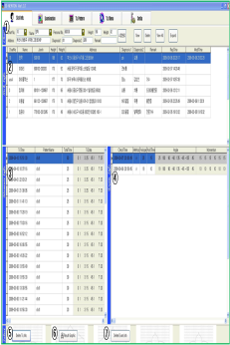
  New
  Новый
  Add.
  Добавить
  Complete Revision
  Завершить редактирование
  Delete
  Удаление
Программа операционной системы 1 | 1) Как только программа запущена, все показатели здоровья и ход медицинского лечения, можно контролировать взглядом  2) Программа контролирует добавление угла, изменения медицинского лечения в течение операции  3) Для идеального медицинского лечения, программа имеет сложные мультимедийные функции, например, функция воспроизведения музыки, которая позволяет повысить комфорт и расслабить мышцы пациента  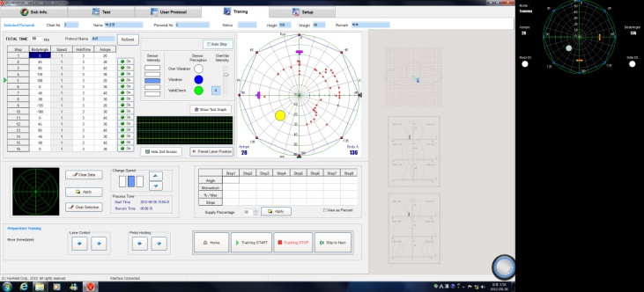

- Спецификация
1) Мощность и частота: переменный ток 220 В, 60 Гц
2) Потребляемая мощность: 400 Вт
3) Мускулы тела сопротивляются силе тяжести, которую прибор способен выдержать
4) Функция угла наклона
- Рабочий диапазон: 0° - 60°
5) Функция поворота тела влево и вправо
- вправо : 0~340° ±3°
- влево : 0~340° ±3°
Скорость вращения: 3~5 оборотов/мин
6) Вспомогательные детали
- Полуавтоматические: Фиксированная скорость контролирующая опускание,
Фиксирование, скорость зависания: 28 сек ±5 сек
- Полностью автоматические: Автоматическое выключение при отключении,
Скорость отключения: 14 сек ±3 сек
7) Регулировка фиксатора таза
- Максимум : 0~300 мм ± 5 мм
8) Вес оборудования: Корпус – 420 кг / Блок управления – 80 кг

- Комплектность
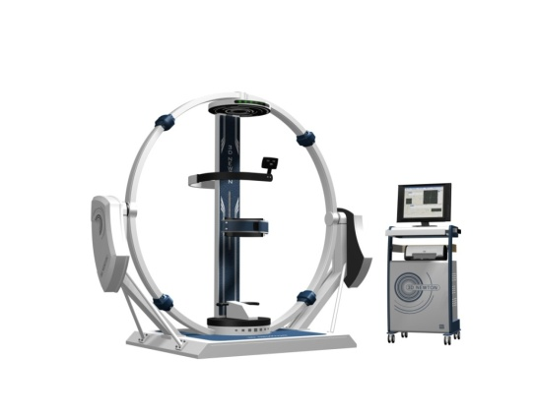
Наименование оборудования | Производитель | Тип / Модель | Технические характеристики | Стандарт | Метки соответствия
Шнур питания | Hwajin KDK | KKP-4819R | 250 В~,16A,  H05VV-F,  3G0.75㎟ | IEC 60884-1 | VDE
Вилка прибора | Rong Feng | SS-120 | 250 В~,10A | EN 60320-1,  EN 60127-6 | VDE
Автоматический выключатель управления остаточным током с встроенной защитой от сверхтока | LS industrial  system | 32KGRa | In:15A,  Vn:220В~,  Icn:15мA,  Два защищённых полюса | IEC 61009-1,  IEC 61009-2-1 | KEMA
Автоматический выключатель для сверхтоков | LS industrial  System | BS32a | In:15A,  Vn:220В~,  Два защищённых полюса | IEC 60898 | KEMA
Фильтр подавления помех | Fine Suntronix | SN-M3H-CM | 250В~,3A | EN 133200 | TUV
Реле | Honeywell | SZR-LYseries | 240В, 24Vd.c. | EN 50081 | TUV

Источник питания | SYNQOR INC | AQ0300MU | На входе:100-240В~5A  На выходе:24 Vd.c. | UL 60601-1 | UL
Двигатель постоянного тока | SPG | S9D Series | 24V d.c., 120Вт | EN 60601-1 | CE
Силовой привод | HIWIN | LAS3 | 24V d.c. | EN 60601-1 | CE
Линейный привод | LINAK | LA31 | 24V d.c, | EN 60601-1 | TUV

- Требования к эксплуатации и ремонту
  - К эксплуатации 3D Newton допускается только подготовленный персонал, обученный и имеющий удостоверение от аккредитованной обучающей организации или именной сертификат производителя о допуске к самостоятельной работе.
  - К сервисному обслуживанию или иному виду ремонтных работ на 3D Newton допускается подготовленный технический персонал, обученный и имеющий доверенность от организации, аккредитованной для проведения ремонтных работ, или именной сертификат производителя о допуске к проведению ремонтных работ.

- Требования к техническому обслуживанию
6.1. Ежедневно после работы проводите чистку:
- монитора специальным средством или слабым аммиачным раствором;
- поверхности прибора нетоксичным средством очистки от бактерий;

6.2. Еженедельно:
- удалять пыль с прибора пылесосом из всех доступных мест;
- проводить осмотр всех токоведущих кабелей на предмет повреждения или потемнения изоляции;
- проводить осмотр всех доступных клеммных соединений на предмет плотного прилегания;
- проводите проверку прибора с использованием программы - окна наладки.
- Осматривайте провода на наличие повреждений
- Осматривайте соединения с блоком управления
- Осматривайте разъёмные соединения
- Осматривайте детали для фиксации таза

6.3. Ежегодно проводите комплексный осмотр стола и блока управления своими силами при наличии именного сертификата от производителя о допуске к проведению ремонтных работ или приглашайте специалиста организации, аккредитованной для проведения ремонтных работ.

6.4. В случае возникновения неисправности воспользуйтесь функцией программного обеспечения по поиску и устранению неисправностей.

Интерфейс поиска и устранения неисправности (окно наладки):
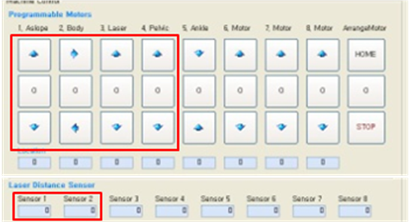

Проводить осмотр вышеуказанных компонент в случае возникновения неисправности.
Проводить осмотр вышеуказанных компонент, по крайней мере, 1~2 раза в месяц.
Осмотр вышеуказанных компонент производиться при работающем электродвигателе.
Внимание. Функция дистракции (растягивания) (двигатель #5~8) не действует - это нормальное состояние прибора.

6.5. Все сервисные и ремонтные работы, проводимые на изделии, отмечаются в Сервисном журнале:

3D NEWTON Сервисное обслуживание
Поддерживайте точный учёт всех вызовов сервисной службы, визитов и плановых технических обслуживаний прибора. Представьте этот журнал сервисной службе по прибытии, отсутствие ведения журнала может аннулировать вашу гарантию.

Дата обслуживания | Ф.И.О. техника по обслуживанию | Название сервисной компании и/или  № именного сертификата техника | Перечень проведенных сервисных работ.  Технические замечания.  Подпись техника. | Подпись и Ф.И.О. приемщика работ

- Условия хранения и транспортировки
  - Прибор 3D Newton должен храниться в упаковке производителя по условиям хранения 3 по ГОСТ 15150-69.
  - При транспортировке следует принять меры для избегания ударов и попадания влаги. Во избежание повреждений зафиксировать на транспортном средстве и не кантовать при погрузоразгрузочных работах.
  - Гарантийные обязательства не распространяются в случае повреждений при транспортировке оборудования.
  - Для предупреждения нежелательных последствий при транспортировке позаботьтесь о страховании груза.

- Гарантийные обязательства
  - На всех 3D Newton на заводе изготовителе после сборки производится проверка правильной работоспособности и изготовитель гарантирует правильную работоспособность при соблюдении потребителем правил использования, транспортировки, хранения, монтажа и эксплуатации.
  - Гарантия распространяется на все дефекты, возникшие по вине завода изготовителя в течение гарантийного срока.
  - Гарантия не распространяется на дефекты, возникшие в случаях:
- нарушения паспортных режимов хранения, монтажа, эксплуатации и обслуживания изделия;
- не надлежащей транспортировки и погрузоразгрузочных работ;
- наличия следов воздействия веществ ,агрессивных к материалам изделия;
- повреждений, вызванных неправильными действиями потребителя;
- наличием следов постороннего вмешательства в конструкцию или программное обеспечение изделия;
- стихийных бедствий повлекших повреждение изделия.

- Условия гарантийного обслуживания
  - Претензии к качеству изделия могут быть предъявлены только в течение гарантийного срока.
  - Бесплатное гарантийное обслуживание производиться в течение 12 месяцев со дня приобретения 3D Newton, что фиксируется в данном паспорте при приеме передаче изделия.
  - Неисправные изделия ремонтируются или заменяются бесплатно в разумный срок, связанный со временем необходимым на доставку запчастей или нового изделия, или в соответствии с договором на сервисное обслуживание заключенным с сервисным центром (организацией аккредитованной производителем для проведения ремонтных работ). Решение о ремонте или замене изделия принимается сервисным центром или поставщиком в случае его отсутствия. Замененное изделие и его части, полученные в результате ремонта, переходят в собственность сервисного центра.
  - В случае необоснованной претензии покупателя, затраты на диагностику, экспертизу и трансферт специалиста сервисного центра возмещаются покупателем.
  - Изделие принимается в гарантийный ремонт (или при возврате/обмене) полностью укомплектованным.

- Организация, уполномоченная принимать претензии на территории РФ
ООО «Комплексная гарантированная безопасность»
196066, г. Санкт-Петербург, ул. Типанова, д. 30, лит. А. тел. (800) 775-09-62, (499) 322-14-10, (812) 425-34-50

ГАРАНТИЙНЫЙ ТАЛОН
3D Newton

Изготовитель: «HANMED Co., Ltd.» 112, GBMC, 155-1, Nongso-Ri, Juchon-Myeon, Gimhae-Si, Gyeongsangnam-Do, Корея.

АППАРАТ ДЛЯ ГРАВИТАЦИОННОЙ ГИМНАСТИКИ С КОМПЬЮТЕРНЫМ УПРАВЛЕНИЕМ
Зав. номер (Идентификационный номер изделия) | KNX7000/__ __ __ __/20__ __/RU  заполняется на заводе изготовителе

Дата продажи …………………………………………………………

М.П.
Подпись и Ф.И.О. продавца …………………………………………

С условиями гарантии ознакомлен ………………………………… (подпись и Ф.И.О. покупателя)
ГАРАНТИЙНЫЙ СРОК СО ДНЯ ПРОДАЖИ – 12 МЕСЯЦЕВ

Для подтверждения гарантийного случая, Покупатель обязан предоставить следующие документы:
- Копию накладной, чека или иного документа подтверждающего приобретение изделия.
- Претензионное заявление (в свободной форме с описанием претензии и требований).
- Копию документа, подтверждающего личность заявителя.
- Настоящий паспорт с подписями и печатью продавца и покупателя.
- Акт приемки монтажа и пуско-наладки изделия.
- Сервисный журнал (подтверждающий наличие ежегодного сервисного обслуживания).

